ОК-3 Уровни организации живой природы

Биосферный
совокупность отношений между всеми организмами на Земле (совокупность биогеоценозов)

Биогеоценотический¹
взаимоотношения между организмами, которые обитают на одной
территории (совокупность популяций разных видов)

Популяционно-видовой
Популяция² и вид³

Организменный
одноклеточные и многоклеточные организмы

Клеточный
Прокариоты⁴ и эукариоты⁵

Молекулярный
Молекулы белков, липидов, углеводов, нуклеиновых кислот

Некоторые авторы выделяют еще уровни организации:
- Тканевый – совокупность клеток, имеющих одинаковое строение и выполняющих одинаковые функции
- Органный – рассматривает строение и функции органов
- Системный – рассматривает системы органов, которые образуют органы, выполняющие сообща какую-то одну функцию

Биогеоценоз¹ – исторически сложившаяся территория или акватория с расположенными на ней совокупностью живых организмов и абиотических факторов, находящихся во взаимодействии и объединенные круговоротом веществ.

Популяция² - совокупность особей одного вида, обитающих на одной территории.

Вид³ – совокупность особей, сходных по внешнему, внутреннему строению, поведению, физиологическим процессам, способные свободно скрещиваться и давать плодовитое потомство.

Прокариоты⁴ – доядерные организмы, генетический материал которых имеет вид кольцевой ДНК, расположенный в цитоплазме.

Эукариоты⁵ – организмы, имеющие оформленное ядро

ОК-4 Клеточная теория. Клетка – единица живого

Цитология – наука, изучающая строение, химический состав, процессы жизне- деятельности и размножения клетки, а также ее происхождение и эволюцию

Основные этапы развития знаний о клетке

Дата | Событие
1590 | З. Янсен изобрел микроскоп
1609-1610 | Г. Галилей усовершенствовал микроскоп
1665 | Р. Гук впервые увидел в пробке ячейки, которым дал название «клетка»
1680 | А. ван Левенгук рассмотрел и описал эритроциты, сперматозоиды. Основоположник микроскопии
1826 | К. Бэр открыл яйцеклетки птиц и животных
1831-1833 | Р. Броун описал ядро
1838 - 1839 | М. Шлейден и Т. Шванн - клеточная теория
1855 | Р. Вирхов дополнил клеточную теорию положением «клетка от клетки»
1887 - 1900 | Усовершенствование микроскопа и методов фиксации и окрашивания
1931 | Э. Руске и М. Кноль сконструировали электронный микроскоп
1946 | Начало широкого применения электронного микроскопа в цитологии

Основные положения современной клеточной теории

Клетка – универсальная единица всего живого

Клетки всех живых организмов принципиально сходны по своему строению, функции и химическому составу

Клетки размножаются только путем деления исходной клетки («клетка от клетки»)

Клетки хранят, перерабатывают и реализуют генетическую информацию

Клетки многоклеточных организмов образуют ткани, из тканей состоят органы. Жизнь организма в целом обусловлена взаимодействием составляющих его клеток

Благодаря деятельности клеток в сложных организмах осуществляются рост, развитие, обмен веществ и энергии
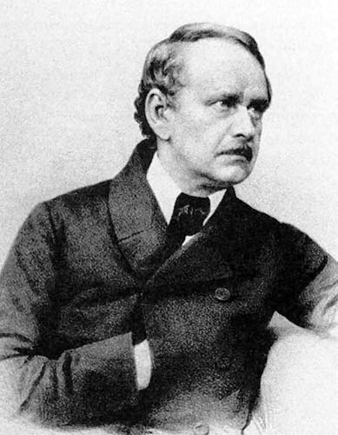
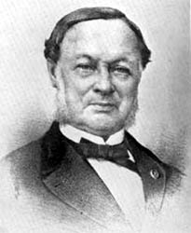

Т. Шванн (1810 - 1882) М. Шлейден (1804 - 1881)

